Comune di Canosa di Puglia

Ufficio Stampa

Comunicato Stampa

16 novembre 2012

A tutti gli organi di stampa
con preghiera di diffusione

223. A Canosa nel mese di ottobre la raccolta differenziata è salita al 73,92%: l'Amministrazione ringrazia la cittadinanza

Nonostante le polemiche che hanno infarcito l'avvio del servizio di raccolta differenziata porta a porta, la popolazione canosina sta rispondendo positivamente a questa nuova metodologia di conferimento. Nel mese di ottobre, infatti, sono stati differenziati il 73,92% dei rifiuti. A illustrare i dati è il vicesindaco Pietro Basile, assessore all'Ambiente: “La legge impone ai Comuni di recuperare e differenziare almeno il 65% dei rifiuti. La Città di Canosa ha quindi già raggiunto e superato tale percentuale. I dati in nostro possesso dimostrano una grande sensibilità e civiltà dei canosini verso le tematiche ambientali: l'Amministrazione La Salvia perciò ringrazia tutta la comunità canosina, che ha prontamente risposto alla differenziazione dei rifiuti attraverso una partecipazione attiva e consistente. Nel mese di ottobre, infatti, abbiamo avviato al recupero il 34,85% della frazione organica, il 7,80% degli imballaggi in cartone, il 9,58% della carta, il 9,40% della plastica, il 5,74% del vetro, lo 0,63% dei metalli, il 5,31% del legno e lo 0,61% dei rifiuti RAEE. Nonostante tutti i disagi verificatisi all'avvio del servizio, riscontrati sia dalla cittadinanza che dall'Amministrazione comunale, dopo due mesi e mezzo ci sentiamo di affermare che la popolazione canosina ha risposto favorevolmente a questo nuovo servizio, dimostrando con l'impegno e con la collaborazione la sua attenzione di fronte alla necessità di dare una svolta ecologista all'annoso problema dei rifiuti”.

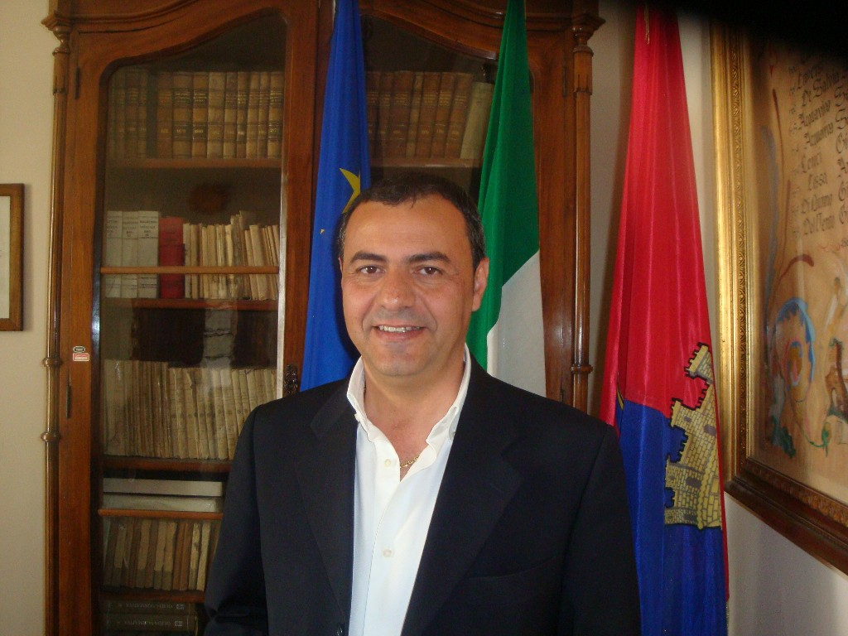
Pietro Basile, vicesindaco e assessore all’Ambiente

“E’ chiaro però che bisogna ancora perseverare su questa strada. Allo stato attuale delle cose – prosegue il vicesindaco – il lavoro dell'Amministrazione La Salvia non può dirsi concluso: siamo impegnati giornalmente, attraverso gli uffici comunali preposti e le segnalazioni che pervengono dalla cittadinanza, a monitorare il territorio. Ci stiamo avvalendo anche della preziosa collaborazione delle associazioni di volontariato, in particolare le Guardie Ambientali dell'ANTA e i podisti amatoriali, che da tre settimane, ogni sabato pomeriggio si dedicano alla pulizia di uno dei quartieri della città. Colgo l'occasione per invitare la Giunta e tutto il Consiglio comunale, nonché l'intera cittadinanza, a partecipare alla prossima raccolta straordinaria di rifiuti, organizzata ancora una volta dai podisti, che si terrà sabato 17 novembre alle ore 14.30 in zona Castello Carapellotto”.

“Si sta diffondendo tra i nostri concittadini una sempre maggiore sensibilità verso le tematiche ambientali – ha concluso il sindaco Ernesto La Salvia - e i dati della differenziazione dei rifiuti e l'attivismo delle associazioni e del mondo del volontariato lo dimostrano. L'altra faccia della medaglia è lo stato di trascuratezza delle periferie, spesso ingiustamente vittime dell'inciviltà di quelle persone che, di passaggio, gettano noncuranti i rifiuti prodotti. Invitiamo pertanto tutta la cittadinanza a mantenere il senso di pulizia e di decoro degli spazi pubblici della città. Occorre pertanto ricordare la necessità di rispettare non soltanto gli orari di conferimento dei rifiuti ma anche gli spazi pubblici e le periferie, perché la vivibilità di una città passa anche dalla sua pulizia”.
ufficio stampa
tel. 0883.610 206, cell. 347.6325951, fax. 0883.661005
e-mail: ufficiostampacomunedicanosa@gmail.com
portale del Comune di Canosa: http://www.comune.canosa.bt.it/

